Báo cáo Đồ án 1: Triển khai hệ thống CI

Mục lục
Mục lục 0
I. Thành viên nhóm 1
II. Mở đầu 1
III. Giải pháp và Triển khai 1
3.1. Lựa chọn công cụ CI 1
3.2. Khởi tạo và Quản lý Repository 2
3.3. Cấu hình Branch Protection 2
3.4. Quản lý Pipeline đa nhánh 3
3.5. Tổng quan về xây dựng Jenkins Pipeline: 6
3.6. Tối ưu hóa Monorepo 8
3.7. Bổ sung Unit Test và Tăng độ phủ 9
3.8. Quality Gate 11
3.9. Quét lỗ hổng bảo mật và chất lượng code 11
3.9.1. Gitleaks 12
3.9.2. SonarQube 15
3.9.3. Snyk 17
IV. Phụ lục 19
4.1. Thông tin nộp bài 19
4.2. Quy trình thiết lập Jenkins 20
Xây dựng Docker image cho Jenkins 20
Khởi tạo Jenkins container 20
Cấu hình SonarQube trong pom.xml 21
Các token và credential cần thiết 22
Thiết lập Snyk cho Maven Wrapper 22
Các plugin Jenkins sử dụng 22

I. Thành viên nhóm
Đồ án được thực hiện bởi nhóm gồm 4 sinh viên:

STT | Họ và tên | MSSV
1 | Lưu Thượng Hồng | 23122006
2 | Nguyễn Thiên Ấn | 23122020
3 | Lê Nguyên Khang | 23122034
4 | Nguyễn Ngọc Khoa | 23122036

II. Mở đầu
Đồ án này tập trung vào việc xây dựng và triển khai quy trình Continuous Integration (CI) cho dự án mã nguồn mở YAS: Yet Another Shop. Đây là một hệ thống microservice điển hình được phát triển bằng Java và hệ sinh thái Spring Boot, tích hợp nhiều công nghệ hiện đại như Kafka, Keycloak, Elasticsearch, Kubernetes, OpenTelemetry và Grafana. Mục tiêu chính của đồ án là thiết lập pipeline tự động nhằm đảm bảo chất lượng mã nguồn, tự động hóa quá trình kiểm thử, phân tích mã nguồn và build ứng dụng trước khi tích hợp vào nhánh chính.
Hiện tại, dự án YAS đã được cập nhật lên Java 25 trong các phiên bản mới hơn, thay vì Java 21 như trước đây. Đồng thời, hệ thống vẫn sử dụng Spring Boot 3.2 cùng nhiều công nghệ hỗ trợ cho kiến trúc microservice và observability.

III. Giải pháp và Triển khai
Dưới đây là chi tiết các bước triển khai dựa trên các yêu cầu cụ thể của đồ án:

3.1. Lựa chọn công cụ CI
Nhóm quyết định sử dụng Jenkins để xây dựng pipeline do khả năng tích hợp tốt với hệ sinh thái mã nguồn mở.
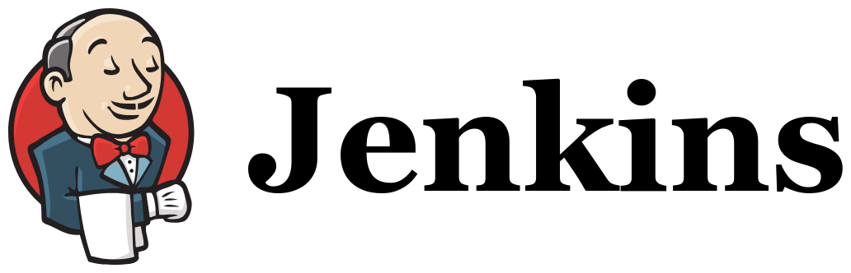

3.2. Khởi tạo và Quản lý Repository
Nhóm đã thực hiện Fork repository từ địa chỉ gốc nashtech-garage/yas về tài khoản cá nhân/nhóm để quản lý quy trình phát triển riêng.
Đây là đường dẫn tới repository của nhóm: ThuongHong/yas

3.3. Cấu hình Branch Protection
Để đảm bảo tính ổn định của nhánh main, nhóm đã thiết lập các quy tắc bảo vệ nhánh:
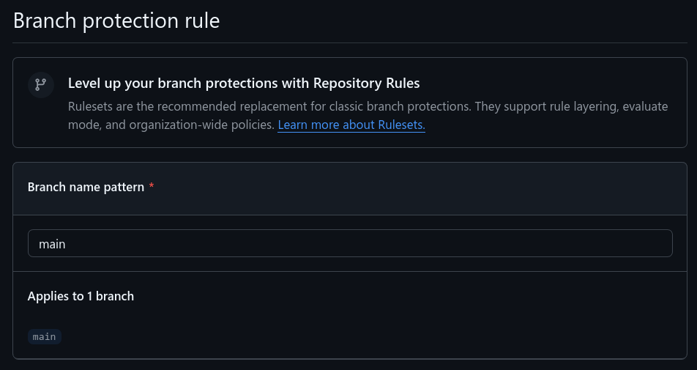Hình 1: Bảo vệ nhánh main.

Mỗi Pull Request (PR) yêu cầu ít nhất 2 đánh giá (approval) từ các thành viên khác.
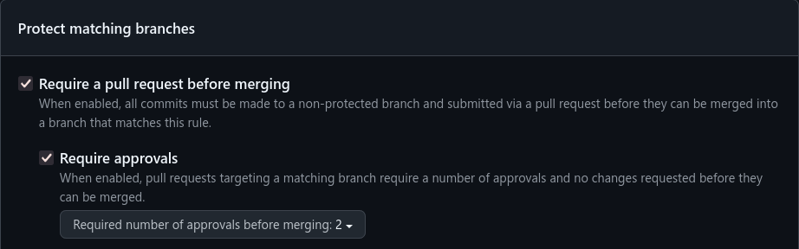Hình 2: Ngăn chặn việc push trực tiếp vào nhánh main (cần mở Pull Request).

Các Pull Request phải vượt qua các bước kiểm tra CI trước khi được phép merge.
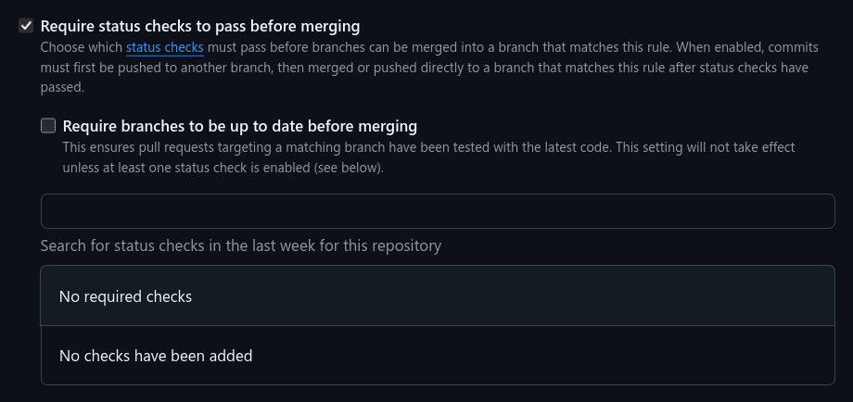
Hình 3: Yêu cầu các bước kiểm tra CI phải thành công (pass) trước khi được phép merge.

Ngoài ra nhóm cũng cấu hình để ngăn chặn quản trị viên (chủ repository) bypass các quy định trên.
Hình 4: Cấu hình ngăn chặn việc bỏ qua (bypass) các quy định bảo vệ nhánh đối với quản trị viên.

3.4. Quản lý Pipeline đa nhánh
Để Jenkins có thể tự động quét và kích hoạt pipeline cho từng branch khi có thay đổi. Nhóm em tạo Multibranch Pipeline.

Đầu tiên nhóm đặt tên pipeline và mô tả ngắn gọn.
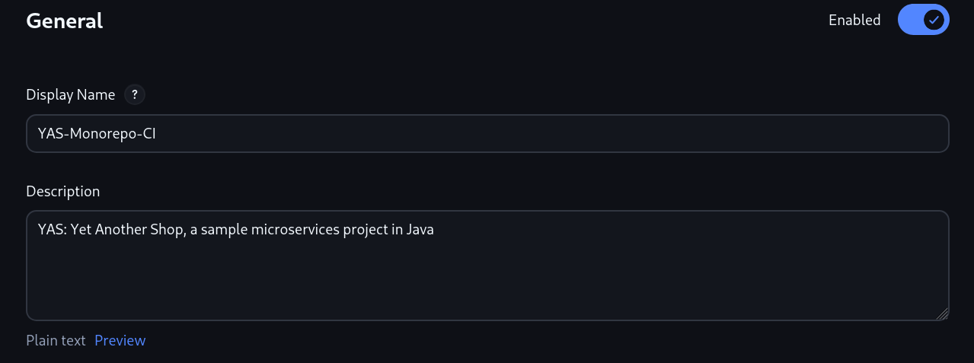Hình 5: General

Tại Branch Sources, nhóm cung cấp API của GitHub Apps. Việc này giúp Jenkins và GitHub kết nối an toàn hơn, tự động hơn.
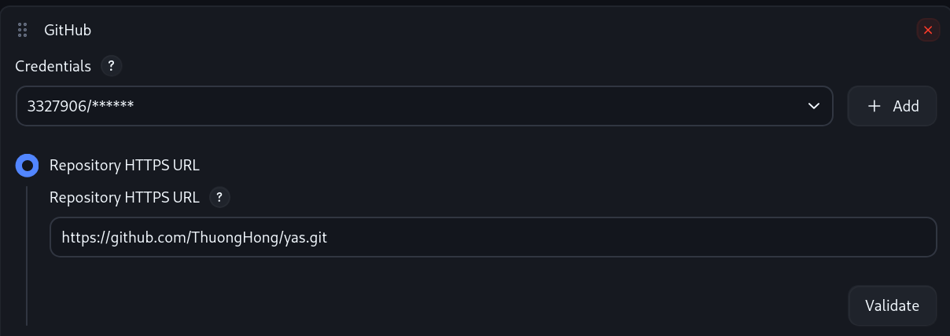Hình 6: Branch Sources

Tại mục Branch Sources Behaviors nhóm cấu hình như sau:
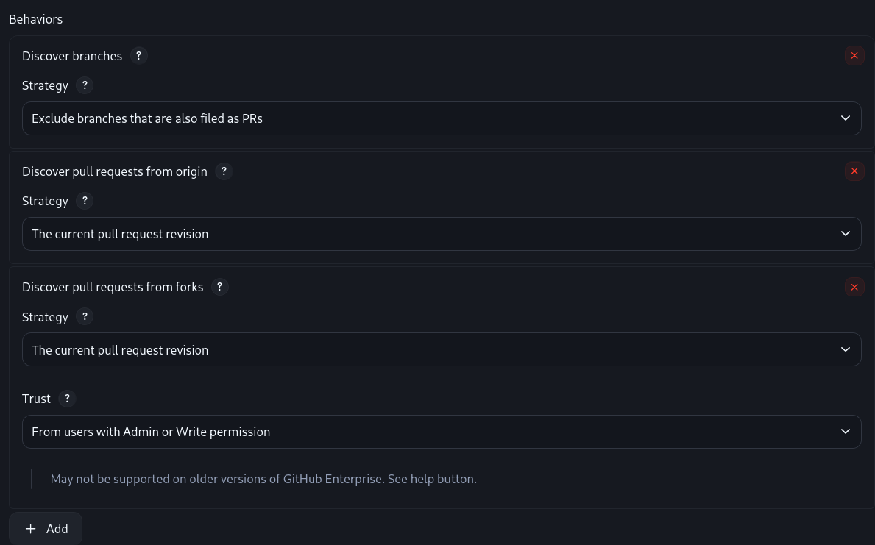Hình 7: Branch Sources Behaviors

Tại mục Build Configuration, nhóm cấu hình để Jenkins tìm Jenkinsfile tại root repo. Ngoài ra, nhóm không cấu hình Scan Repository Triggers vì hiện tại chỉ thực hiện chạy pipeline thủ công phục vụ mục đích kiểm thử, chưa cần cơ chế tự động quét hoặc kích hoạt khi có thay đổi từ repository.
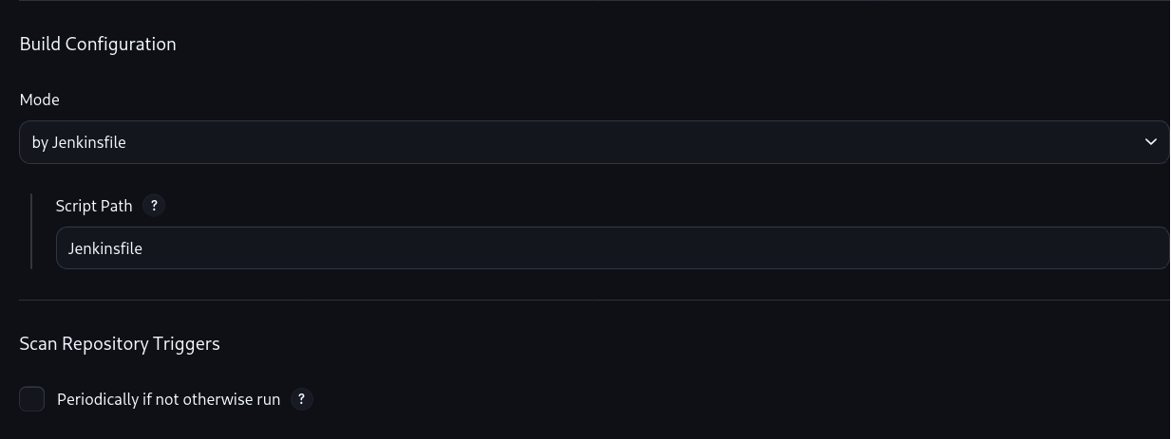Hình 8: Build Configuration

Cấu hình Orphaned Item Strategy để tự động dọn dẹp các job/branch không còn tồn tại (ví dụ branch đã bị xóa), trong đó bật Discard old items để xóa các item cũ theo số ngày hoặc số lượng cấu hình.
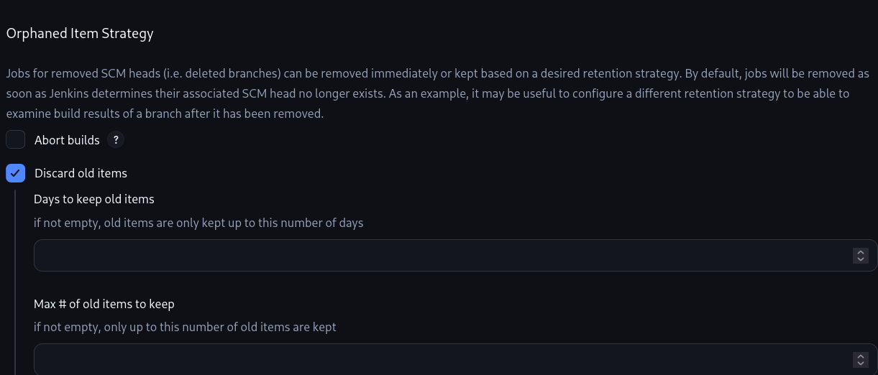Hình 9: Orphaned Item Strategy

3.5. Tổng quan về xây dựng Jenkins Pipeline:
Đây là Jenkins Pipeline của nhóm khi đã cấu hình xong:
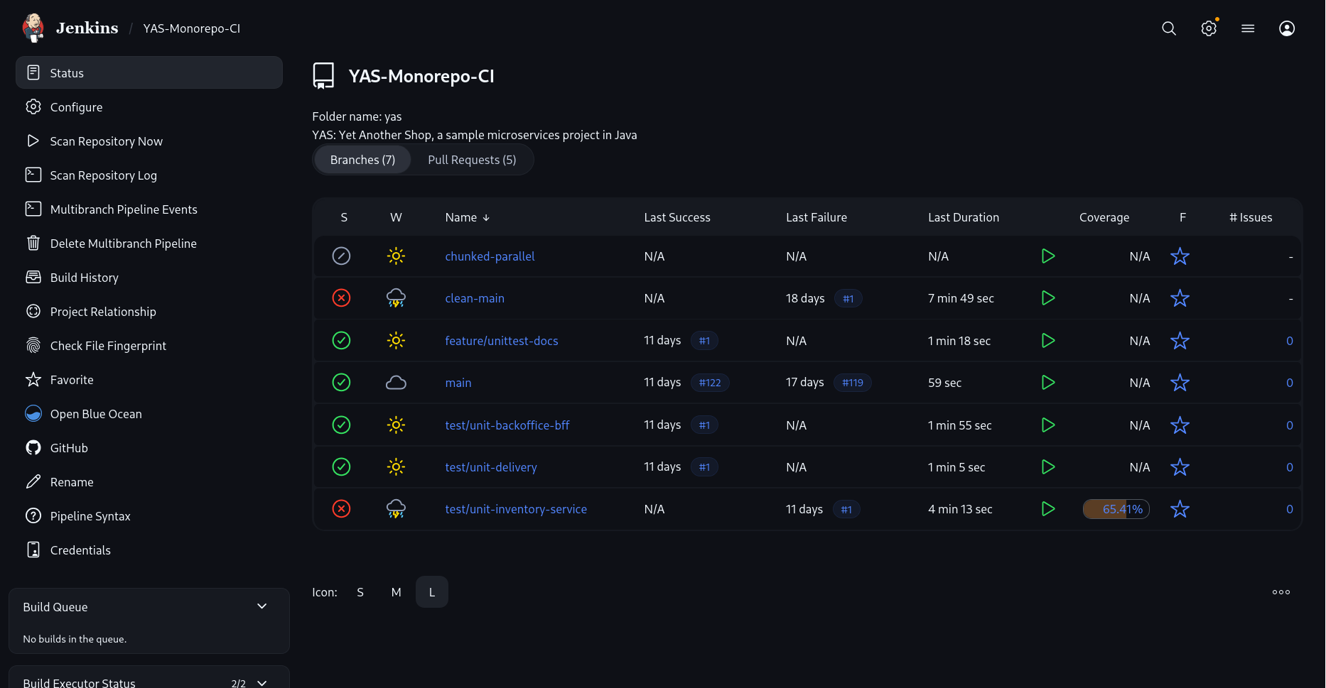Hình 10a: Dashboard Jenkins Pipeline
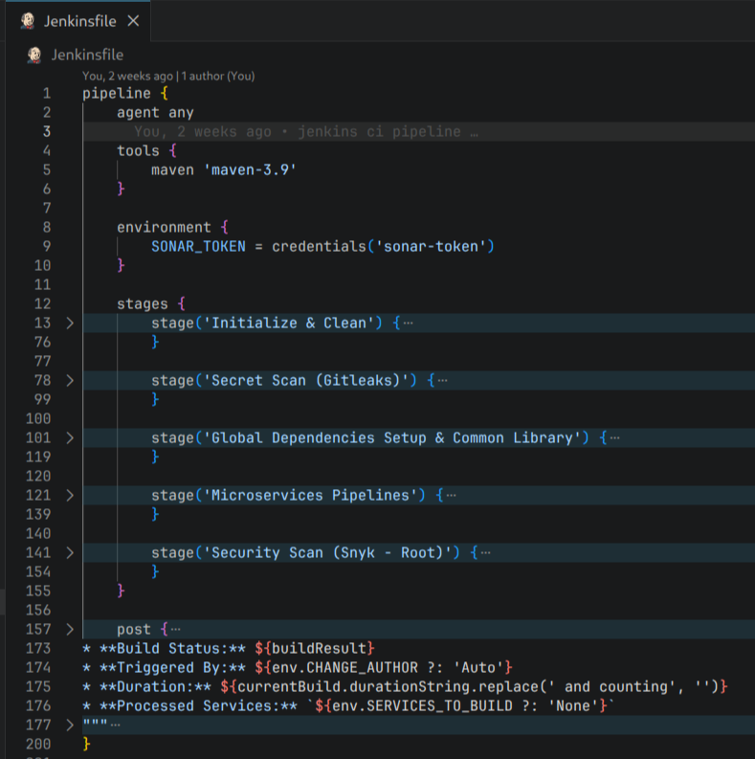
Hình 10b: Cấu hình Jenkinsfile

Nhóm thiết kế Jenkins Pipeline:, bao gồm các Phase:
- Initialize & Clean:
- Dọn dẹp không gian làm việc (cleanWs) và tải mã nguồn.
- Sử dụng Git để so sánh sự khác biệt (diff) giữa nhánh hiện tại và nhánh đích.
- Logic Build: Xác định danh sách các service (services) có thay đổi để chỉ build những phần cần thiết. Nếu có thay đổi trong common-library, hệ thống sẽ tự động build toàn bộ dự án để đảm bảo tính tương thích.
- Secret Scan (Gitleaks):
- Sử dụng công cụ Gitleaks để quét toàn bộ các commit mới.
- Mục tiêu: Phát hiện và ngăn chặn việc lộ thông tin nhạy cảm (Credentials, Tokens, API Keys) trong mã nguồn.
- Kết quả được xuất ra định dạng .sarif để quản lý lỗi tập trung.
- Global Dependencies Setup & Common Library:
- Cài đặt các thư viện phụ thuộc dùng chung toàn dự án thông qua Maven.
- Xử lý ưu tiên: common-library luôn được ưu tiên build và kiểm tra trước các microservices khác vì đây là thành phần nền tảng.
- Microservices Pipelines:
- Thực thi song song (Parallel): Chia các service cần Build thành từng cụm (mỗi cụm 4 service) để tối ưu hóa tài nguyên và giảm thời gian chờ.
- Mỗi service sẽ trải qua chu trình: Maven Install -> Unit Test -> Jacoco Report (đo độ bao phủ).
- Tích hợp SonarQube: Phân tích chất lượng mã nguồn độc lập cho từng microservice, đẩy kết quả trực tiếp lên dashboard của SonarQube.
- Security Scan (Snyk):
- Nhóm cấu hình Snyk để chỉ kích hoạt Security Scan khi có Pull Request (changeRequest). Việc này giúp giảm thiểu thời gian thực thi Pipeline cho các bản build định kỳ hoặc build nội bộ không yêu cầu kiểm tra chuyên sâu.
- Sử dụng Snyk để quét lỗ hổng bảo mật trong các thư viện bên thứ ba (Dependency Scanning) của toàn bộ Monorepo.
- Post Action:
- Tổng hợp báo cáo: Thu thập kết quả kiểm thử (JUnit) và lỗi bảo mật (Gitleaks).
- Quality Gate: Kiểm tra độ bao phủ mã nguồn (Code Coverage) thông qua Jacoco. Hệ thống sẽ đánh dấu Build Thất bại nếu độ bao phủ dòng lệnh (Line Coverage) thấp hơn 70%.
- Thông báo: Tóm tắt kết quả build, tác giả, thời gian thực thi và danh sách các service đã xử lý để hiển thị trực tiếp trên giao diện GitHub/Jenkins.

3.6. Tối ưu hóa Monorepo
Do dự án sử dụng mô hình monorepo, pipeline được cấu hình để chỉ kích hoạt cho service cụ thể (ví dụ: Media-service, Product-service) khi có thay đổi trong thư mục tương ứng của service đó. Điều này giúp tiết kiệm tài nguyên và thời gian build hệ thống.

Khi có chỉnh sửa trên commin-library, Jenkins Pipeline sẽ Build và Test toàn bộ các service:
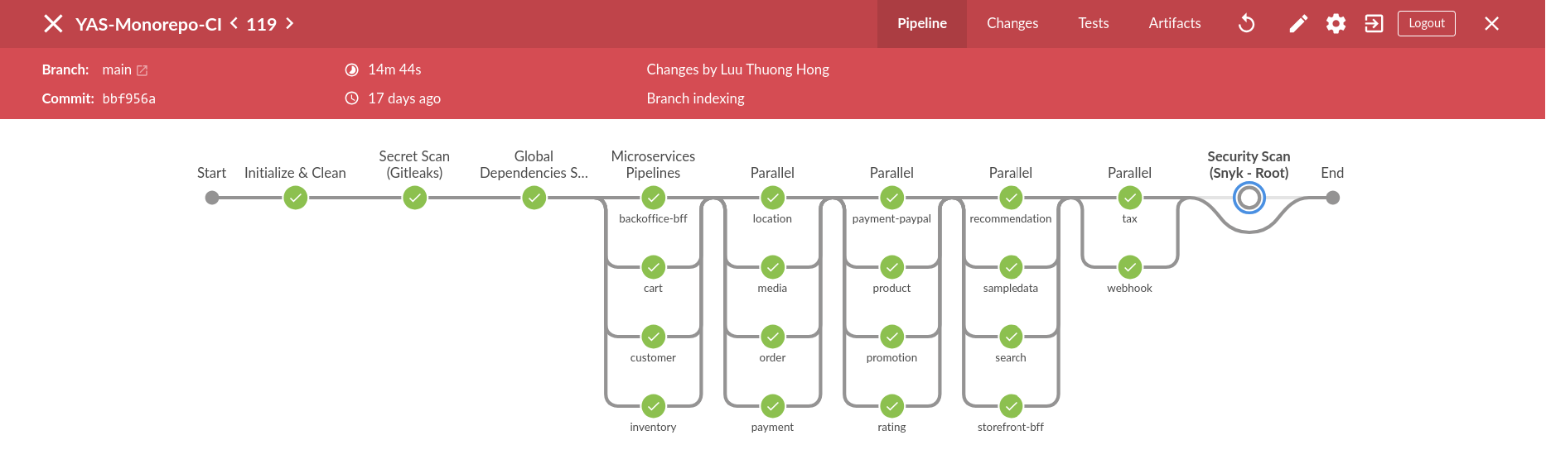Hình 11: Jenkins Pipeline khi có chỉnh sửa trên common-library

Nếu có thay đổi trong thư mục của một service nào đó thì Jenkins Pipeline sẽ chỉ kích hoạt cho service đó, không cần Build và Test trên toàn bộ hệ thống.
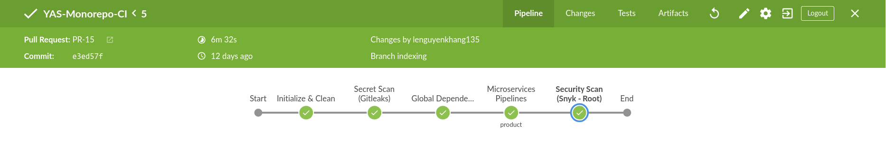Hình 12a: Jenkins Pipeline khi có chỉnh sửa trên service product

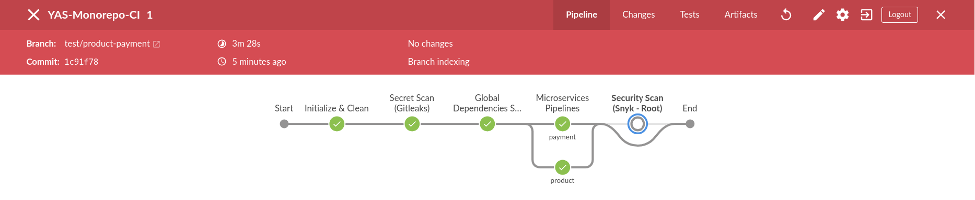Hình 12b: Jenkins Pipeline khi có chỉnh sửa trên service product và service payment

3.7. Bổ sung Unit Test và Tăng độ phủ
Nhóm đã tạo các nhánh riêng biệt cho từng service như Media, Product, Cart,… để bổ sung thêm các unit test, giúp cải thiện khả năng kiểm soát lỗi.

Sau khi tạo Unit Test cho từng service, nhóm mở PR cho từng service. Dưới đây là kết quả chạy các Pipeline trên Jenkins Dashboard:
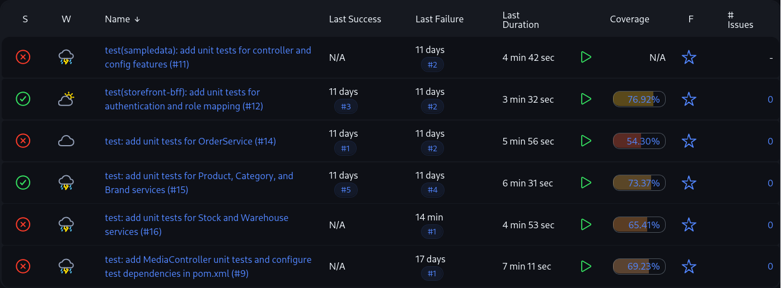Hình 13a: Các PR cho từng service trên Jenkins Dashboard

Các Open PR và Closed PR trên GitHub:
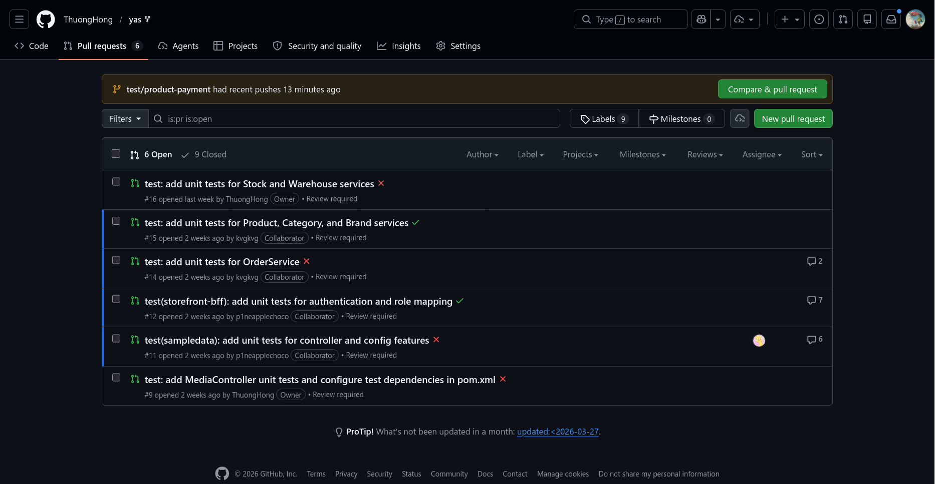Hình 13b: Open PR trên GitHub

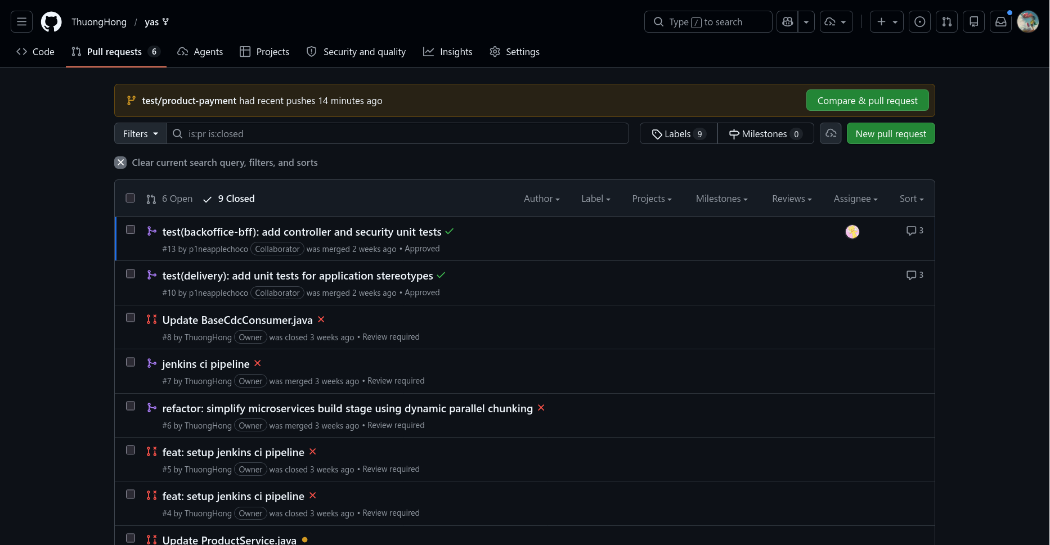Hình 13c: Closed PR trên GitHub

3.8. Quality Gate
Pipeline được điều chỉnh để chỉ cho phép merge khi độ phủ của testcase đạt mức tối thiểu là > 70%.

Cụ thể, nhóm sử dụng plugin JaCoCo trong Jenkins để thu thập và kiểm tra độ phủ mã nguồn. Một Quality Gate được thiết lập trực tiếp trong Jenkins Pipeline để kiểm soát ngưỡng này.

Dưới đây là đoạn cấu hình trong Jenkinsfile:
post {
// ...
success {
echo 'Aggregating Jacoco coverage reports and enforcing 70% threshold...'
recordCoverage(
tools: [[parser: 'JACOCO', pattern: '**/target/site/jacoco/jacoco.xml']],
sourceDirectories: getSourcePaths(),
qualityGates: [
[threshold: 70.0, metric: 'LINE', baseline: 'PROJECT', criticality: 'FAILURE']
]
)
}
}

Cấu hình trên thiết lập một Quality Gate với các đặc điểm:

- Metric: Line Coverage
- Threshold: 70%
- Baseline: Toàn bộ project
- Hành động khi vi phạm: Đánh dấu build là FAILURE

Do đó, Jenkins Pipeline chỉ được coi là thành công khi độ phủ dòng lệnh đạt từ 70% trở lên; ngược lại, pipeline sẽ bị fail và không thể tiếp tục quy trình merge.

Hiện tại, nhóm chỉ áp dụng Quality Gate tại mức JaCoCo trong Jenkins, và chưa cấu hình Quality Gate trên SonarQube.

3.9. Quét lỗ hổng bảo mật và chất lượng code
Tích hợp các công cụ chuyên dụng vào pipeline:
- Gitleaks: Quét các thông tin nhạy cảm (secrets) bị lộ trong code.
- SonarQube: Phân tích chất lượng mã nguồn và các chỉ số kỹ thuật.
- Snyk: Kiểm tra các lỗ hổng bảo mật trong các thư viện phụ thuộc.

3.9.1. Gitleaks

Pipeline tích hợp công cụ Gitleaks nhằm phát hiện sớm các thông tin nhạy cảm vô tình bị commit vào mã nguồn, chẳng hạn như API key, access token, mật khẩu hoặc các credential nội bộ.
Quá trình quét được thực hiện trong stage Secret Scan (Gitleaks):
stage('Secret Scan (Gitleaks)') {
steps {
script {
def logOpts = env.GIT_BASE_REF ? "${env.GIT_BASE_REF}..HEAD" : "-1"
echo "Gitleaks scanning commits: ${logOpts}"
sh """
gitleaks detect --source . \
--log-opts="${logOpts}" \
--report-format sarif \
--report-path gitleaks-report.sarif \
--redact \
--exit-code 0
"""
}
}
post {
always {
archiveArtifacts artifacts: 'gitleaks-report.sarif', allowEmptyArchive: true
}
}
}

Các bước chính trong stage Secret Scan (Gitleaks):
- Xác định phạm vi commit cần quét
def logOpts = env.GIT_BASE_REF ? "${env.GIT_BASE_REF}..HEAD" : "-1"
Cấu hình này thực hiện quét các commit trong khoảng từ base branch đến HEAD; trong trường hợp không xác định được base branch, hệ thống sẽ fallback sang quét commit gần nhất.
Cách tiếp cận này giúp giới hạn phạm vi phân tích, thay vì quét toàn bộ lịch sử commit của repository (gây mất thời gian).
- Thực thi quét secret
gitleaks detect --source . \
--log-opts="${logOpts}" \
--report-format sarif \
--report-path gitleaks-report.sarif \
--redact \
--exit-code 0

Các tham số:
- --source .: Quét toàn bộ workspace
- --log-opts: Giới hạn phạm vi commit cần quét
- --report-format sarif: Xuất report theo chuẩn SARIF
- --report-path: Đường dẫn lưu file báo cáo
- --redact: Ẩn nội dung nhạy cảm
- --exit-code 0: Không fail pipeline khi phát hiện vi phạm
- Lưu trữ kết quả scan
archiveArtifacts artifacts: 'gitleaks-report.sarif', allowEmptyArchive: true
Kết quả scan sẽ được lưu lại trên Jenkins để kiểm tra sau.

Hình ảnh kết quả scan trên Jenkins Dashboard:
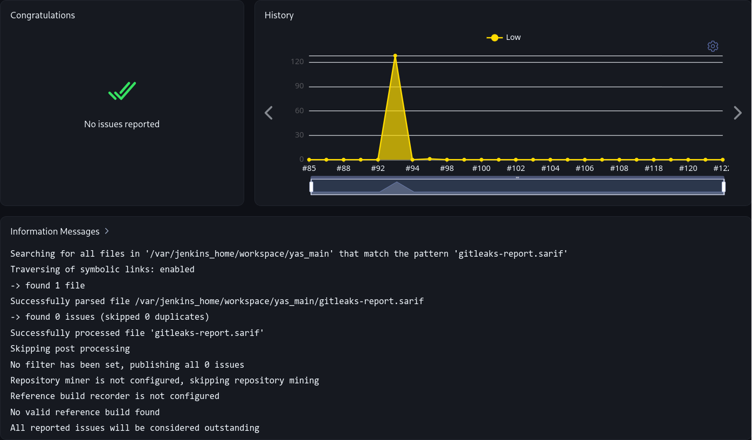
Hình 14a: Gitleaks Scan Warnings khi không có leaked secret

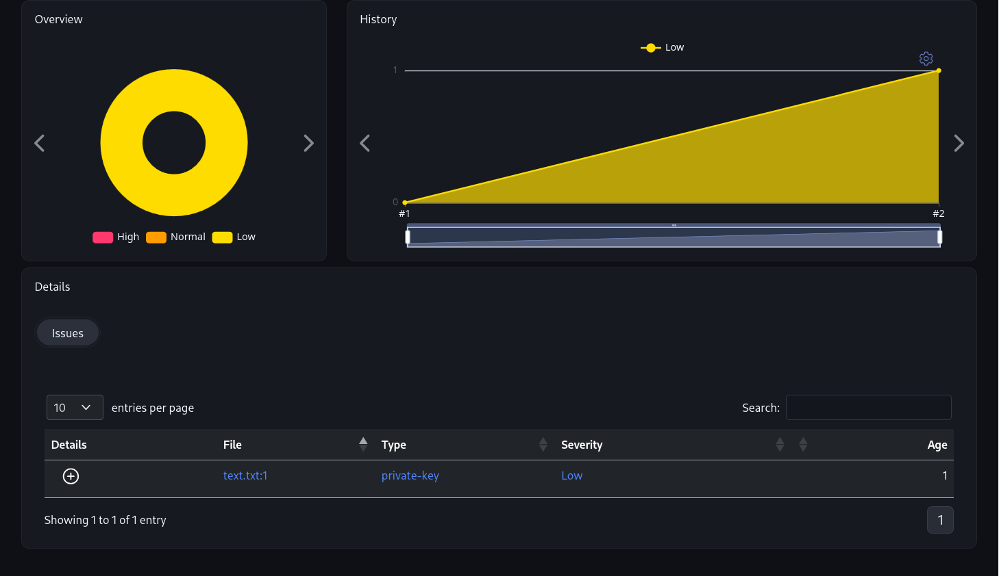Hình 14b: Gitleaks Scan Warnings khi có leaked secret

3.9.2. SonarQube
SonarQube được sử dụng để phân tích chất lượng mã nguồn, theo dõi bug, code smell và security issues cho từng microservice. Hiện tại, nhóm chỉ sử dụng SonarQube như công cụ giám sát và chưa cấu hình Quality Gate để fail pipeline.

Để tích hợp SonarQube vào pipeline, nhóm thực hiện cấu hình cả trong Jenkinsfile và các file pom.xml.
- Cấu hình môi trường SonarQube trong Jenkins
Đầu tiên ta cần khai báo token xác thực để Jenkins kết nối với SonarQube
environment {
SONAR_TOKEN = credentials('sonar-token')
}

- Thực thi phân tích mã nguồn trong pipeline
withSonarQubeEnv('yas') {
sh """
mvn -Drevision=1.0-SNAPSHOT sonar:sonar \
-pl .,${serviceName} \
-Dsonar.projectKey=thuonghong_yas-${serviceName} \
-Dsonar.projectName=yas-${serviceName} \
-Dsonar.coverage.jacoco.xmlReportPaths=${WORKSPACE}/${serviceName}/target/site/jacoco/jacoco.xml \
-Dsonar.working.directory=${WORKSPACE}/target/sonar-${serviceName}
"""
}

Các tham số chính:
- sonar.projectKey: Định danh project trên SonarQube
- sonar.projectName: Tên hiển thị của service
- sonar.coverage.jacoco.xmlReportPaths: Đường dẫn report coverage từ JaCoCo
- sonar.working.directory: Thư mục làm việc riêng cho từng service để tránh conflict khi chạy song song
Với config này, mỗi microservice được phân tích như một project độc lập trên SonarQube.
- Cấu hình properties trong pom.xml
Tại file pom.xml ở root project:
<properties>
<!-- -->
<sonar.organization>thuonghong</sonar.organization>
<sonar.host.url>https://sonarcloud.io</sonar.host.url>
<sonar.projectKey>thuonghong_yas</sonar.projectKey>
<!-- -->
</properties>
Cấu hình này khai báo:
- sonar.organization: Tên organization trên SonarQube
- sonar.host.url: Địa chỉ SonarQube/SonarCloud server
- sonar.projectKey: Định danh project tổng trên SonarQube

Tại các file pom.xml của từng service (ví dụ service Payment):
<properties>
<sonar.organization>thuonghong</sonar.organization>
<sonar.host.url>https://sonarcloud.io</sonar.host.url>
<sonar.projectKey>thuonghong_yas-payment</sonar.projectKey>
</properties>
Mỗi service được khai báo sonar.projectKey riêng nhằm hỗ trợ phân tích và quản lý độc lập trên SonarQube.

Hình ảnh kết quả trên SonarQube:

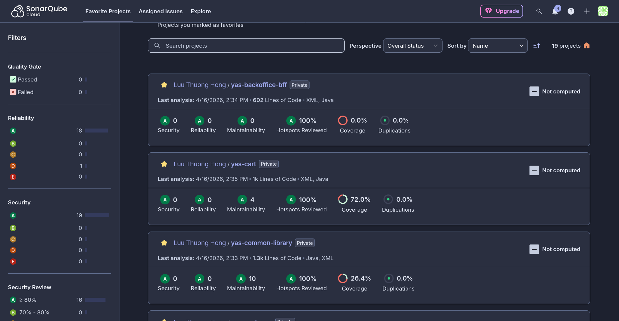Hình 15a: Tổng quan các service trên SonarQube
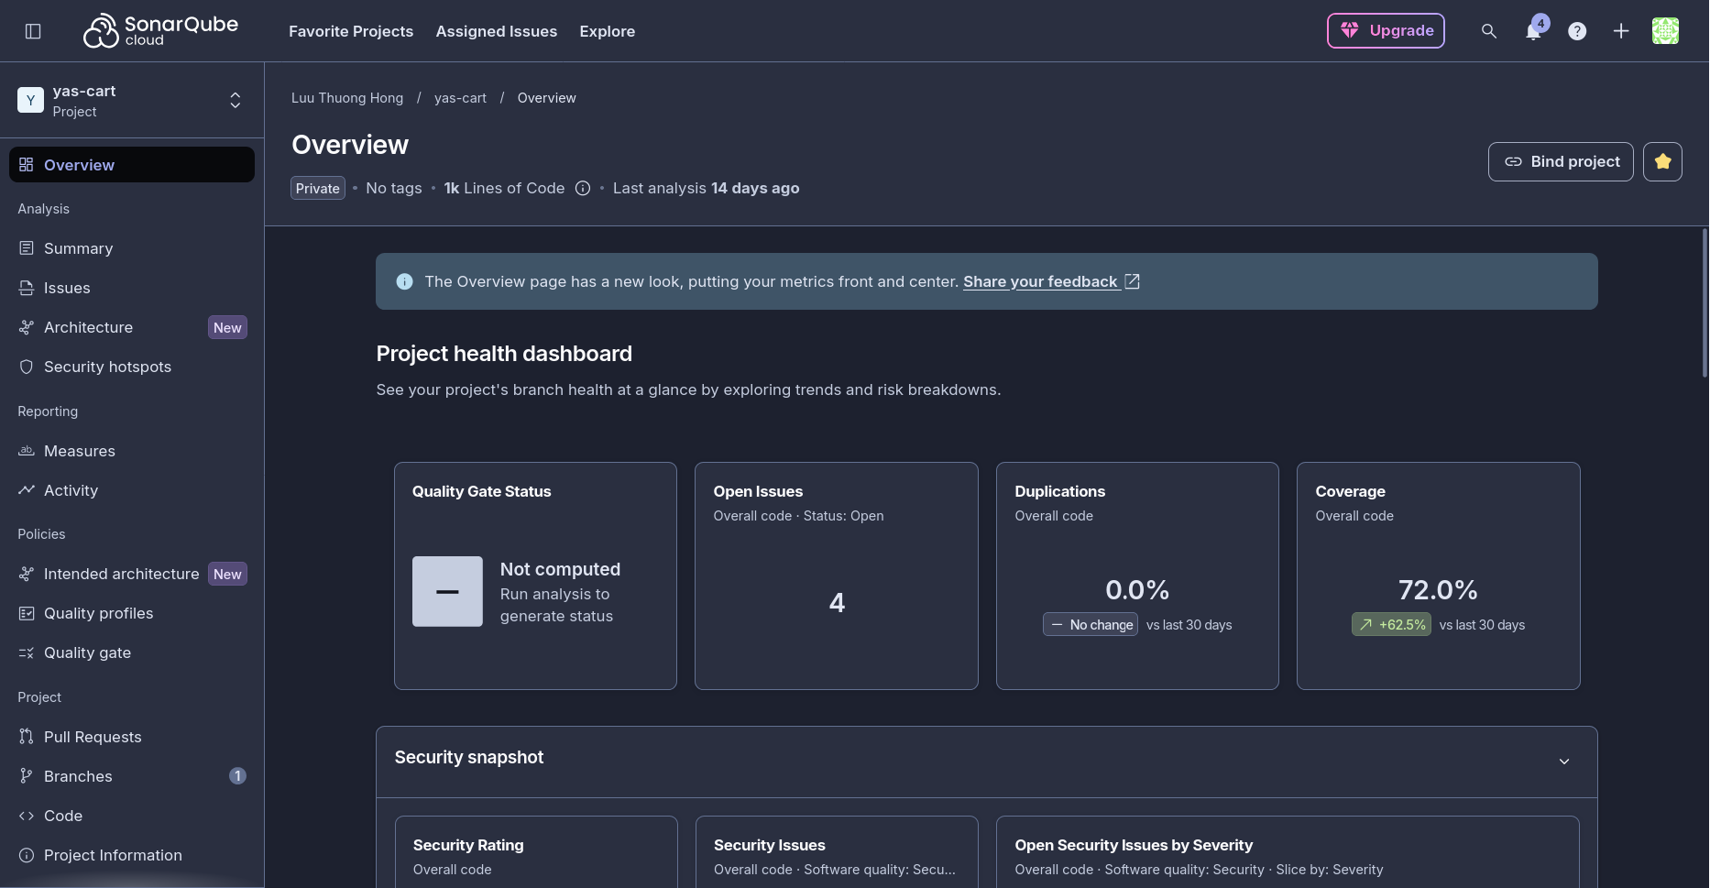Hình 15b: Chi tiết từng service trên SonarQube

3.9.3. Snyk

Stage Security Scan (Snyk - Root) được sử dụng để quét lỗ hổng bảo mật trong các dependency của toàn bộ monorepo Maven.
stage('Security Scan (Snyk - Root)') {
when { changeRequest() }
steps {
echo 'Running Snyk scan for entire monorepo...'
snykSecurity(
snykInstallation: 'snyk-tool',
snykTokenId: 'snyk-token',
failOnIssues: false,
targetFile: 'pom.xml',
additionalArguments: '--maven-aggregate-project'
)
}
}
Các thành phần chính trong cấu hình:
- when { changeRequest() }: Chỉ thực hiện scan khi có Pull Request
- snykInstallation: Sử dụng tool Snyk đã được cấu hình trong Jenkins
- snykTokenId: Sử dụng token xác thực để kết nối với Snyk
- targetFile: 'pom.xml': Chỉ định file Maven root để phân tích dependency
- --maven-aggregate-project: Cho phép quét toàn bộ dependency tree của monorepo multi-module
- failOnIssues: false: Pipeline không bị fail khi phát hiện vulnerability
Cấu hình này cho phép Snyk phát hiện các lỗ hổng bảo mật trong thư viện bên thứ ba, đồng thời duy trì pipeline dưới dạng soft security gate nhằm tránh làm gián đoạn quá trình CI/CD.

Hình ảnh kết quả trên Snyk:
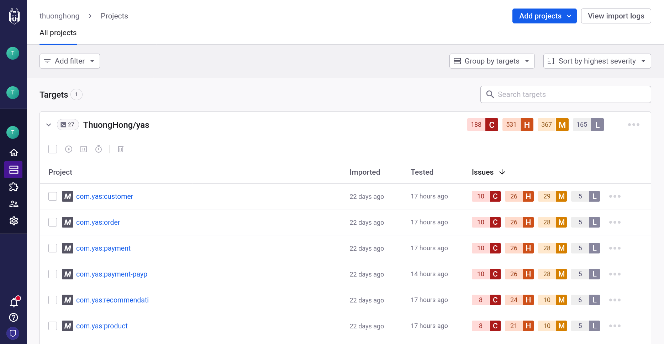Hình 16a: Tổng quan các service trên Snyk
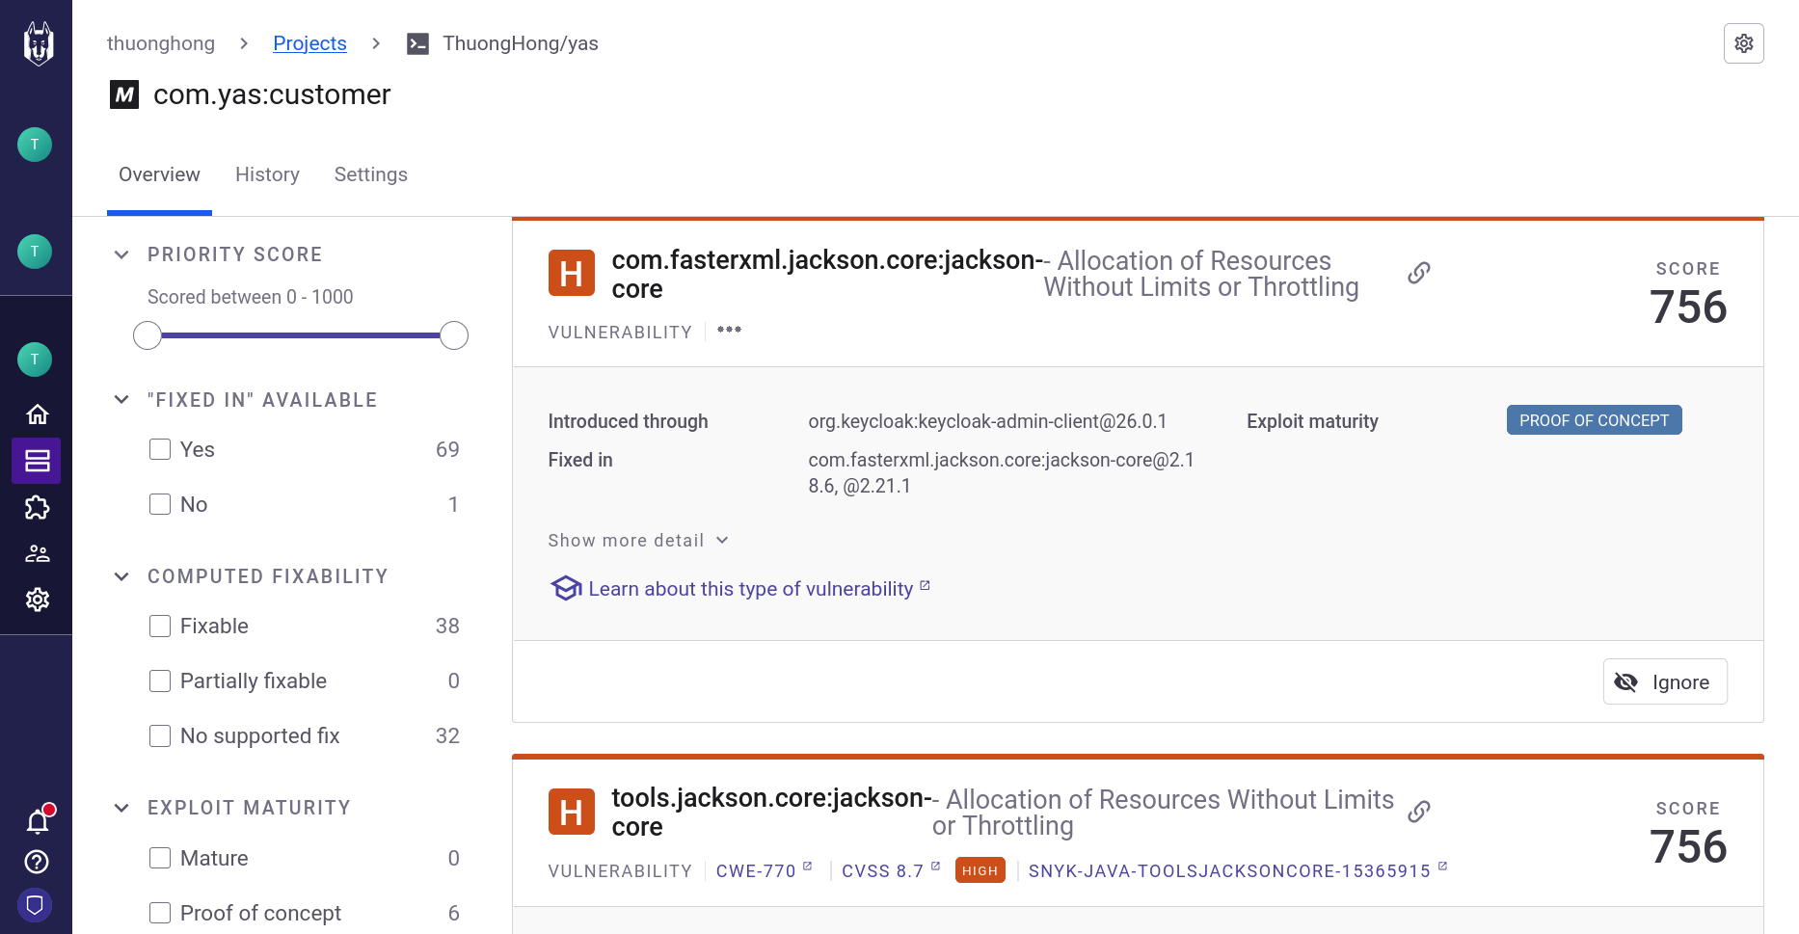
Hình 16b: Chi tiết từng service trên Snyk

IV. Phụ lục

4.1. Thông tin nộp bài
- Link Repository: ThuongHong/yas

4.2. Quy trình thiết lập Jenkins

Xây dựng Docker image cho Jenkins
Để tích hợp sẵn Gitleaks vào môi trường CI/CD, nhóm xây dựng custom Docker image dựa trên image Jenkins chính thức.
Dockerfile
FROM jenkins/jenkins:latest-jdk25
USER root
RUN apt-get update && apt-get install -y wget && \
wget https://github.com/gitleaks/gitleaks/releases/download/v8.21.2/gitleaks_8.21.2_linux_x64.tar.gz && \
tar -zxvf gitleaks_8.21.2_linux_x64.tar.gz && \
mv gitleaks /usr/local/bin/ && \
chmod +x /usr/local/bin/gitleaks && \
rm gitleaks_8.21.2_linux_x64.tar.gz

Image được build bằng lệnh:
docker build -t yas-jenkins:with-gitleaks .

Khởi tạo Jenkins container
Sau khi build image, Jenkins được khởi chạy dưới dạng Docker container:
docker run -d \
--name jenkins \
--net host \
-u root \
-m 8g \
--memory-swap 10g \
-v jenkins_data:/var/jenkins_home \
-v /var/run/docker.sock:/var/run/docker.sock \
yas-jenkins:with-gitleaks

Các cấu hình chính:
- --net host: Cho phép container sử dụng network của host
- -u root: Chạy container với quyền root
- -m 8g: Giới hạn bộ nhớ RAM 8GB
- -v jenkins_data:/var/jenkins_home: Persistent dữ liệu Jenkins
- -v /var/run/docker.sock:/var/run/docker.sock: Cho phép Jenkins thao tác với Docker daemon của host

Cấu hình SonarQube trong pom.xml
Project sử dụng cả pom.xml ở root directory và tại từng microservice.
Tại file pom.xml root:
<properties>
<sonar.organization>thuonghong</sonar.organization>
<sonar.host.url>https://sonarcloud.io</sonar.host.url>
<sonar.projectKey>thuonghong_yas</sonar.projectKey>
</properties>

Tại từng file <service>/pom.xml:
<properties>
<sonar.organization>thuonghong</sonar.organization>
<sonar.host.url>https://sonarcloud.io</sonar.host.url>
<sonar.projectKey>thuonghong_yas-[service]</sonar.projectKey>
</properties>

Ngoài ra, file pom.xml ở root còn được bổ sung plugin:
flatten-maven-plugin

Plugin này hỗ trợ xử lý dependency và metadata hiệu quả hơn trong mô hình multi-module Maven.

Các token và credential cần thiết
Pipeline yêu cầu cấu hình các credential sau trong Jenkins:
- GitHub App: Dùng để publish build checks và trạng thái pipeline lên GitHub
- SonarQube Token: Dùng để xác thực với SonarCloud
- Snyk Token: Dùng để thực hiện security scan dependency
Trong một số trường hợp, GitHub PAT có thể được sử dụng thay thế nếu chưa cấu hình GitHub App.

Thiết lập Snyk cho Maven Wrapper
Để Snyk có thể thực thi Maven Wrapper (mvnw) trong các module, cần cấp quyền executable:
find . -name mvnw -exec git update-index --chmod=+x {} \;
git commit -m "fix: make all mvnw executable"
git push

Các plugin Jenkins sử dụng
Pipeline yêu cầu cài đặt một số plugin Jenkins để hỗ trợ CI/CD, phân tích mã nguồn và tích hợp bảo mật.
Plugin | Mục đích
Pipeline | Hỗ trợ viết và thực thi Jenkinsfile
GitHub Integration | Tích hợp repository và webhook từ GitHub
GitHub Checks | Publish trạng thái pipeline và test result lên GitHub Checks
JaCoCo | Thu thập và hiển thị code coverage
Warnings | Đọc và hiển thị report SARIF từ Gitleaks
SonarQube Scanner | Kết nối Jenkins với SonarQube
Snyk Security | Thực hiện dependency vulnerability scan với Snyk
JUnit | Thu thập và hiển thị kết quả Unit Test
Docker Pipeline | Hỗ trợ thao tác Docker trong pipeline
Credentials Binding | Quản lý và inject token/secret vào pipeline
Các plugin trên đóng vai trò nền tảng cho toàn bộ quy trình CI/CD, giúp tự động hóa việc build, test, security scanning và publish kết quả pipeline.

